Предложение о сотрудничестве
г.Чебоксары
фото | Каркасы катушек | Цена без НДС, 1 шт.
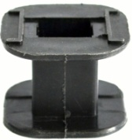 | ПМЕ, ПМА | 19
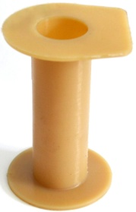 | КТК 1-20 | 44
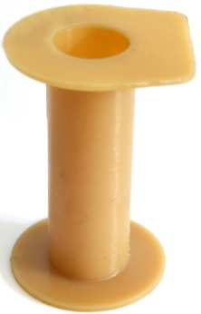 | КПД 121 | 50
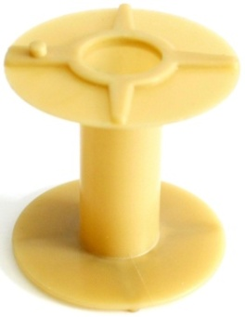 | РЭВ 830 | 44
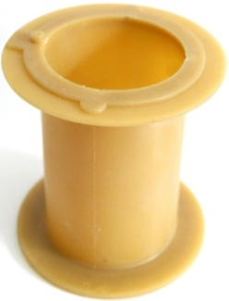 | РЭВ 880 | 56
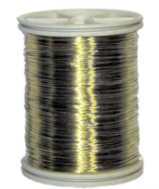 | Также реализуем проволоку ММЛ (применяется для изготовления проводов и плетенок) сечением:  0,10; 0,12; 0,125; 0,15; 0,18; 0,20; 0,30.
исп. + 7-917-652-07-16
+ 7-917-652-06-91
e-mail: 500933@bk.ru

